**INSTITUTO FED. DE EDUCAÇÃO, CIÊNC. E TEC. DA PERNAMBUCO**  
**CURSO:** TEC. EM ANÁLISE E DESENVOLVIMENTO DE SISTEMAS  
**DISCIPLINA:** SISTEMAS OPERACIONAIS  
**PROFESSOR:** RAMIDE DANTAS  
**ASSUNTO:** GERÊNCIA DE MEMÓRIA

**4ª Lista de Exercícios**

**Revisão para a 4ª Prova**

saulo  
1. No esquema mais primitivo de gerenciamento não existe “abstração” da memória. O  
que isso significa e quais os problemas associados? **Resp.: Neste tipo de gerência de memória, cada programa considera a memória física tal qual ela de fato é. Ou seja, na Gerência de memória sem abstração: endereço corresponde ao endereço físico.**

## Problemas: 1- em Sistemas Monoprocessados sem abstração de memória

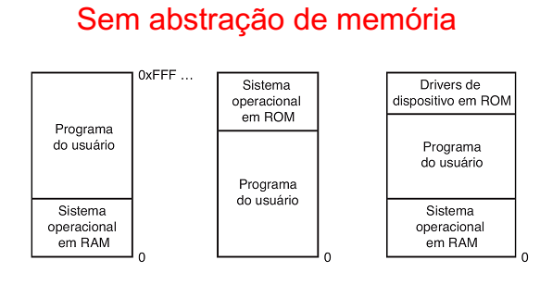

a b c

**Modelos de organização de memória em sist. monoprogramados**

Nesse exemplo como em “a” e “c” o Sist. Op. Está na ram um erro no programa do usuário pode ter consequências catastróficas para o SO, uma vez que a ram é volátil.

2- Sistemas Multiprogramados *sem* Abstração de Memória ***Temos: Opção 1*: salvar o conteúdo completo da memória em disco e trazer do disco o próximo processo quando o anterior terminar ou for bloqueado ("*swapping*"); *Opção 2*: com registradores da CPU especiais (*hardware*) correspondendo a chaves de proteção associadas a blocos de memória.**

**O problema da relocação : Os programas referenciam memória física absoluta. As instruções do programa são carregadas em um único espaço contíguo de endereçamento. O "*linker*" (usado para gerar o arquivo executável do programa) deve conhecer o endereço a partir do qual o programa deverá ser carregado na memória a fim de poder ajustar os endereços relativos gerados. Porém, esta informação só estará disponível no momento em que o programa for executado.**

2. Qual seria uma solução “ingênua” para o problema de endereçamento absoluto? Qual o nome dado a essa técnica? Qual(is) seu(s) problema(s)?

**Resp.: Modificar o programa dinamicamente à medida em que for carregado para a memória.**

**Este recálculo dos endereços relativos gerados pelo *linker* é conhecido como RELOCAÇÃO ESTÁTICA.**

**A relocação estática é onerosa e complicada; uma vez que para gerar o executável, o *linker* deve incluir no código binário *informações sobre quais bytes são endereços de memória "relocáveis"* e quais são códigos de operações, constantes ou outros itens que não devem ser relocados.**

3. A “relocação dinâmica” é uma técnica com suporte de hardware que ataca os  
problemas de endereçamento absoluto e proteção da memória. Como funciona essa  
técnica e como ela ataca esses problemas? Cite desvantagens dessa técnica.

**Resp.: Baseada em hardware e software usa dos registradores: base e limite.  
Cada acesso a memória é feito com relação à base; o endereço é somado à base; é verificado se o endereço resultante ultrapassa o limite permitindo a carga dos programas em posições arbitrárias da memória e a proteção entre programas.**

**Desvantagem: Custo computacional de somar e verificar a cada acesso**

Edlas  
4. É comum haver mais processos do que memória RAM disponível. Explique como a  
técnica Swap (Troca) trabalha para disponibilizar memória para novos processos.

5. Paginação é uma forma de criar a ilusão de uma “memória virtual” de tamanho  
indefinido para os processos. Qual a ideia básica dessa técnica?

6. Qual o papel de unidade de gerenciamento de memória (MMU) e do sistema  
operacional na manutenção da tabela de páginas?

7. A técnica de paginação também emprega o uso de memória auxiliar (o disco rígido,  
em geral) de forma a permitir mais processos do que a memória RAM pode suportar.  
Qual a diferença com relação à técnica de Swap?

sergio  
8. Que campos se encontram tipicamente em uma entrada da tabela de páginas da  
MMU? O que cada um significa?

9. O que é falha de página (ou page fault)?

10. Uma boa estratégia de substituição de páginas consiste em escolher a que foi usada menos recentemente (Least Recently Used, LRU). Ela, porém, não é implementada exatamente na prática, mas na forma de aproximações. Uma aproximação é substituir a página não usada frequentemente (NFU). Qual o problema dessa técnica? Como é possível altera-la de forma a se adaptar melhor ao comportamento dos processos no tempo?

edgleyson  
11. Outra abordagem para escolha da página a ser substituída é a de “Conjunto de  
Trabalho” (Working Set). Em que princípio se baseia essa técnica?

12. Programas frequentemente usam várias estruturas de dados que variam de tamanho durante sua execução, o que faz sua manutenção em um espaço de memória contínuo uma tarefa complicada. Como a segmentação oferece uma solução elegante para esse problema?

13. No que a segmentação de memória se diferencia da paginação? É possível combina-las? Qual seria a vantagem?